KOMPOSTOWANIE to najlepszy sposób na bioodpady ! 
Możesz dostać przydomowy kompostownik za darmo!
Szanowni Mieszkańcy,
Informujemy, że został uruchomiony dodatkowy nabór wniosków od mieszkańców o bezpłatne użyczenie przydomowych kompostowników!
To idealna okazja, aby we własnym ogrodzie wdrożyć ekologiczne rozwiązania.
Dzięki kompostownikowi zyskają Państwo darmowy, naturalny nawóz, jednocześnie skutecznie i bez kosztowo zagospodarowując odpady zielone.

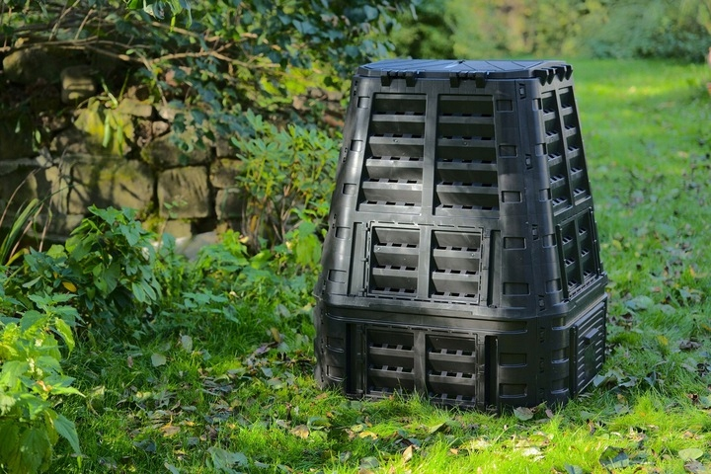
Wnioski można składać w Urzędzie Gminy i Miasta Nowe Brzesko w pokoju nr 14, piętro I, lub w Sekretariacie Urzędu Gminy i Miasta- piętro I.
Wnioski można składać od 14 września 2026r. do 18 września 2026r.
Przed złożeniem wniosku prosimy Państwa o zapoznanie się z Regulaminem użyczania kompostowników na terenie gminy Nowe Brzesko dostępnym na stronie https://bip.malopolska.pl/ugimnowebrzesko
Szczegółowych informacji udziela Referat Komunalny w Urzędzie Gminy i Miasta Nowe Brzesko, tel. 12 347-97-46. 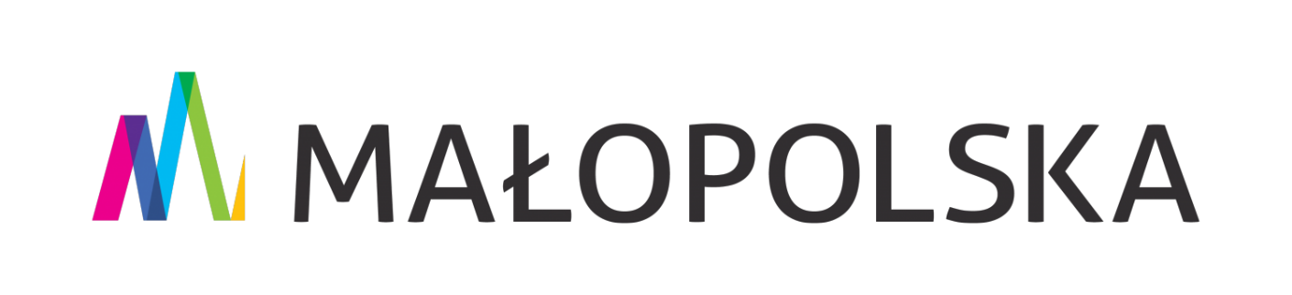
Projekt współfinansowany ze środków Województwa Małopolskiego


